ID-Error | ERR001
Severity | High
Keterangan Pepijat
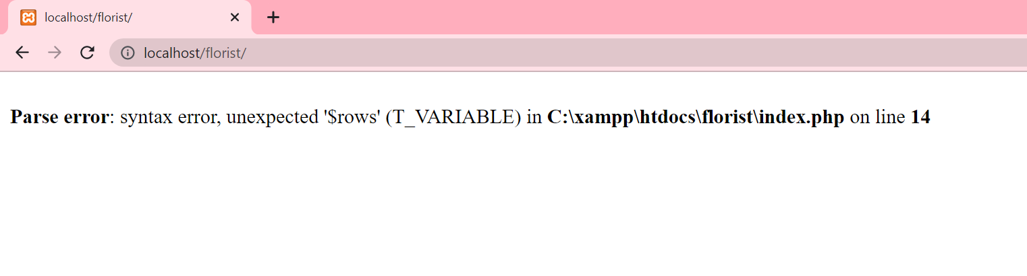
Tag pembuka PHP pada config.php salah (>?php) menyebabkan skrip tidak diproses
Penambahbaikan code :
Tukar >?php kepada <?php.

LAPORAN PENGUJIAN RALAT CAHAYA FLORIST SDN. BHD.
Lengkapkan laporan pengujian ralat dibawah :

ID-Error | ERR002
Severity | High
Keterangan Pepijat
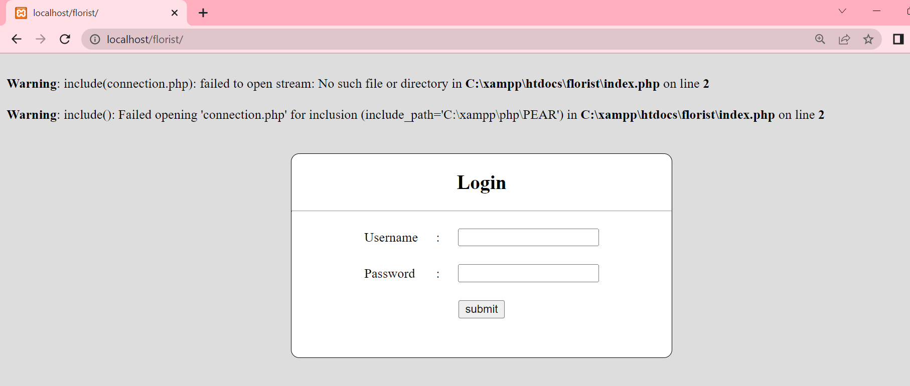
Parameter nama pangkalan data (database) kosong pada mysqli_connect di config.php.
Penambahbaikan code :
Tambah 'florist' sebagai parameter keempat dalam mysqli_connect.

ID-Error | ERR003
Severity | Medium
Keterangan Pepijat

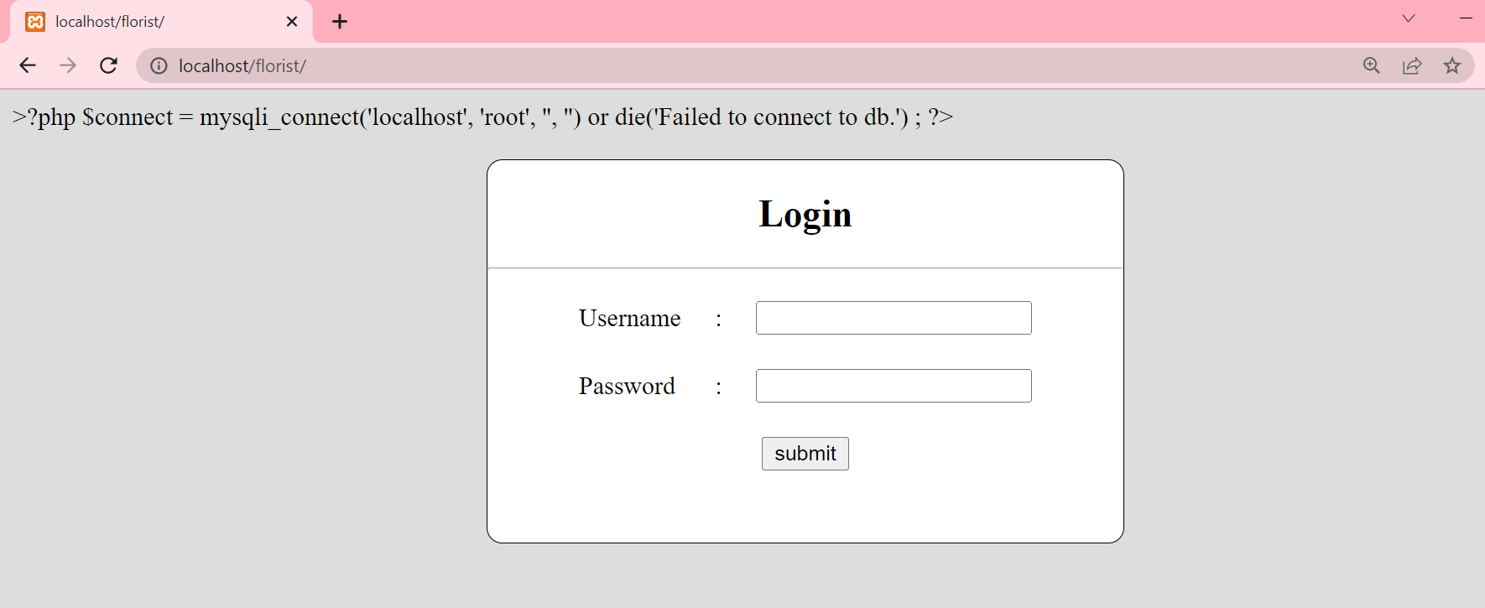
Nama fail rujukan dalam index.php salah (connection.php). Fail sebenar ialah config.php.
Penambahbaikan code :
Tukar include 'connection.php'; kepada include 'config.php';

ID-Error | ERR004
Severity | High
Keterangan Pepijat

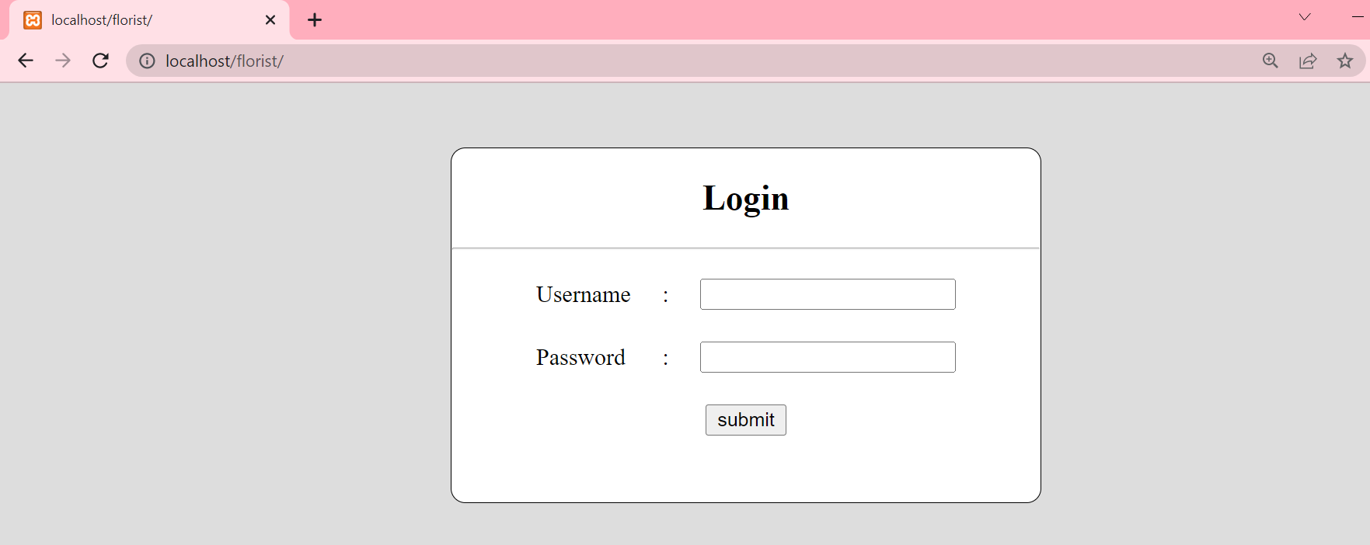
Nama jadual (table) dalam query index.php salah (admin). Database menggunakan nama user.
Penambahbaikan code :
Tukar FROM admin kepada FROM user.

ID-Error | ERR005
Severity | High
Keterangan Pepijat

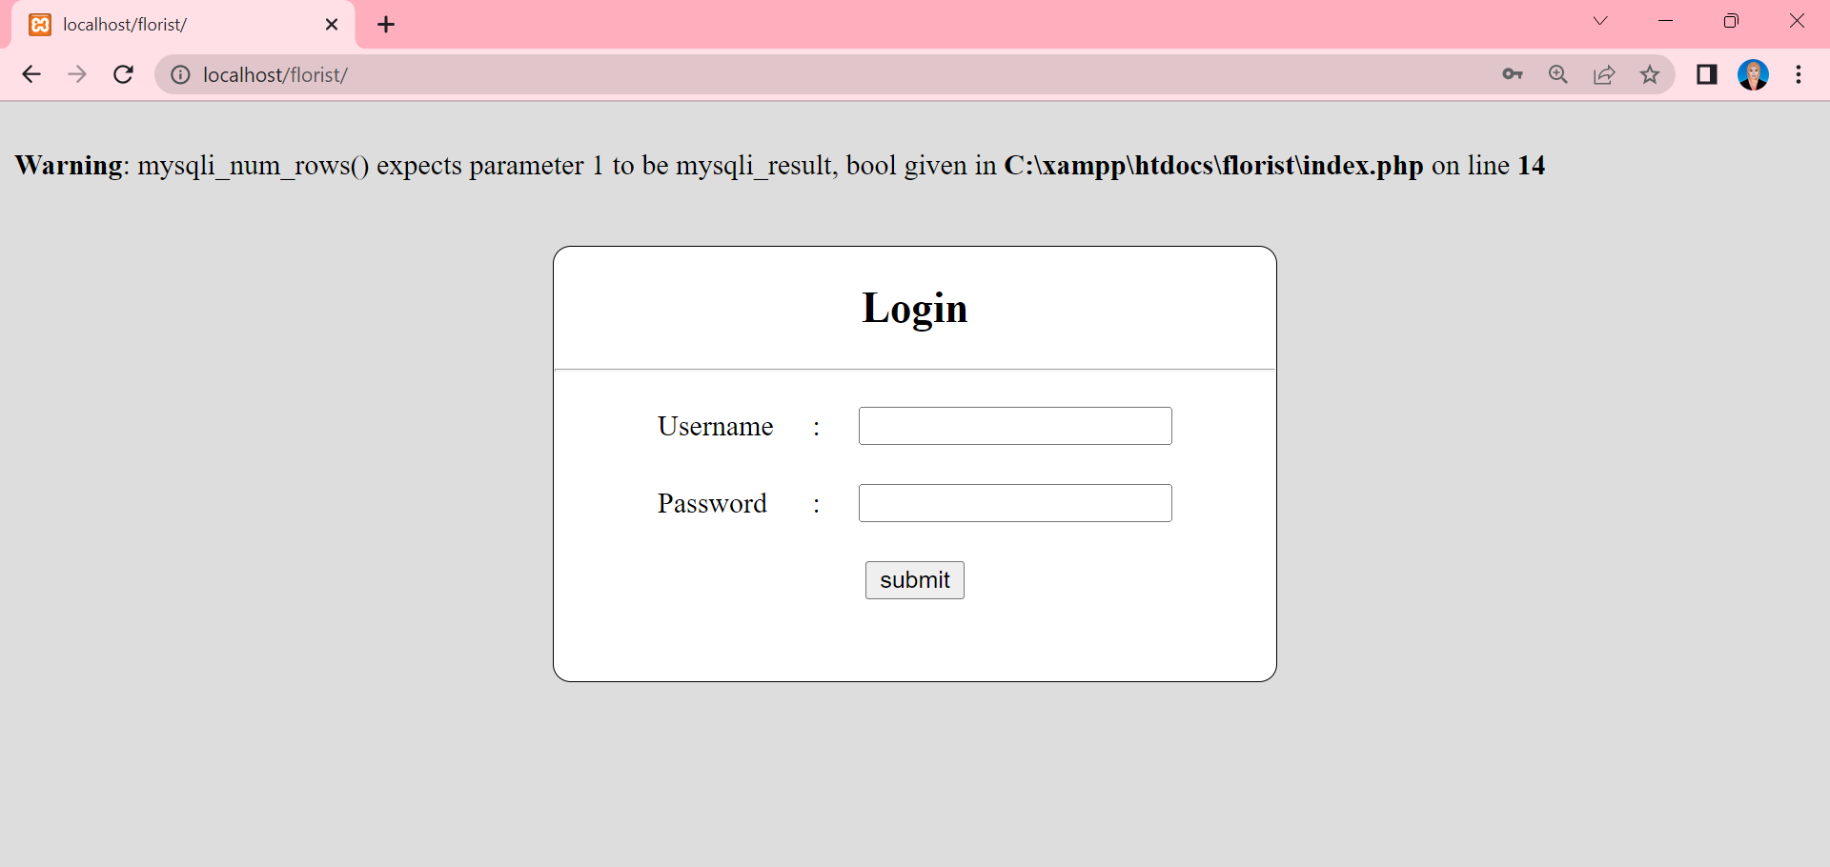
Tanda titik koma (;) tertinggal pada hujung baris $query di index.php
Penambahbaikan code :
Tambah ; di hujung baris mysqli_query(...).

ID-Error | ERR006
Severity | Medium
Keterangan Pepijat

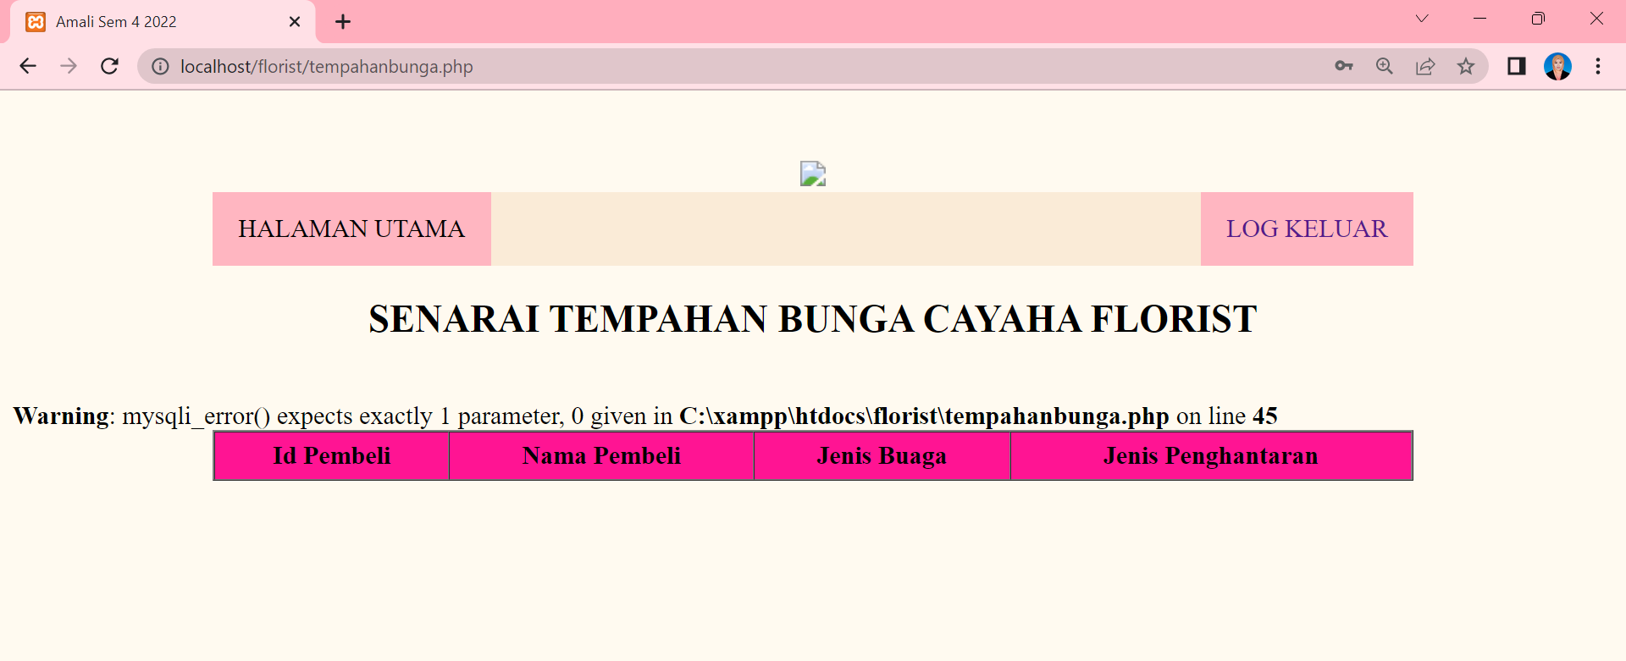
Pautan header selepas login berjaya menghala ke fail yang tidak wujud (bunga.php).
Penambahbaikan code :
Tukar Location: bunga.php kepada Location: tempahanbunga.php

ID-Error | ERR007
Severity | High
Keterangan Pepijat

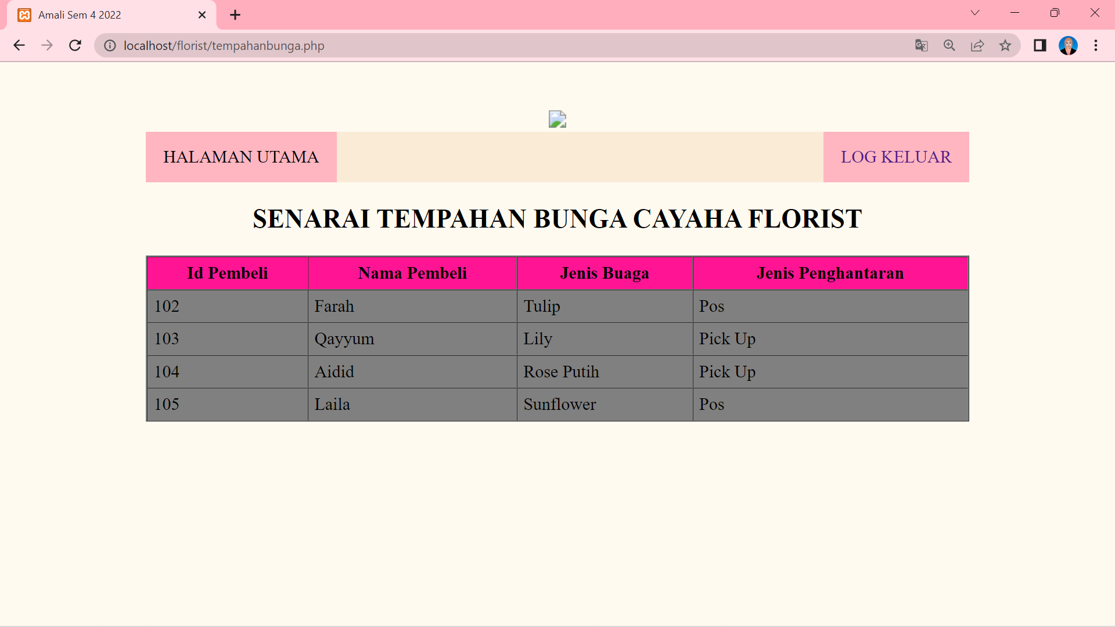

Nama jadual dalam tempahanbunga.php salah (bunga). Database menggunakan infobunga.
Penambahbaikan code :
Tukar FROM bunga kepada FROM infobunga.

ID-Error | ERR008
Severity | Low
Keterangan Pepijat

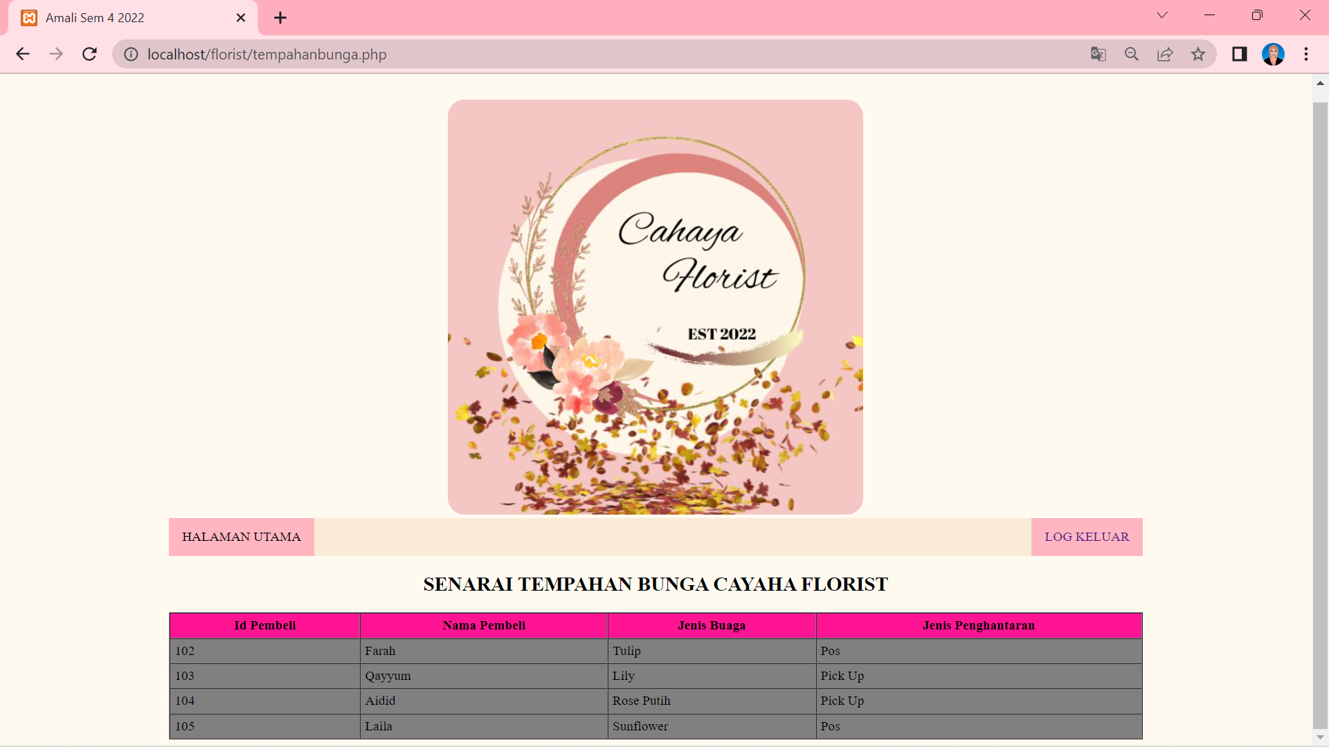
Ejaan pada tajuk jadual tempahanbunga.php salah (Jenis Buaga).
Penambahbaikan code :
Betulkan ejaan kepada Jenis Bunga.

ID-Error | ERR009
Severity | Medium
Keterangan Pepijat

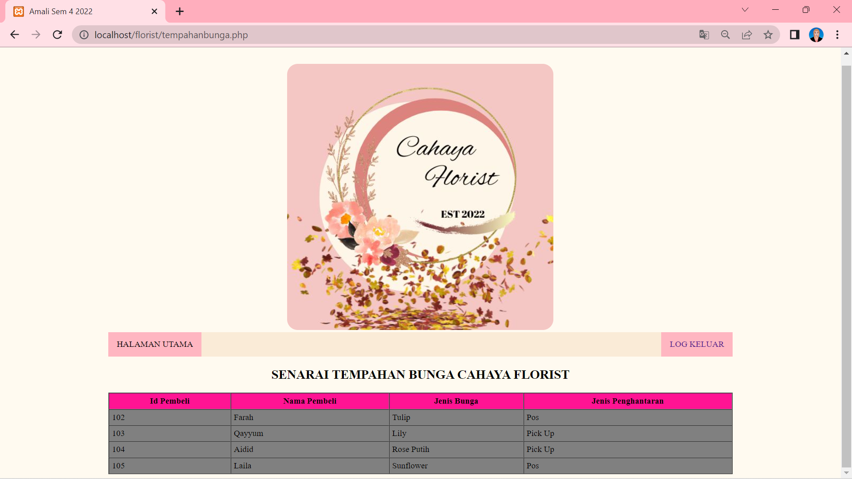

Format fail imej logo salah (logoflorist.png). Fail yang dibekalkan ialah .jpg.
Penambahbaikan code :
Tukar src="logoflorist.png" kepada src="logoflorist.jpg"

